2025年初中学业水平考试试题语文
本试卷共8页。满分120分。考试时长120分钟。考试结束后，将本试卷和答题卡一并交回。
注意事项：
1.答卷前，考生务必将自己的姓名、准考证号等填写在答题卡和试卷指定位置。
2.回答选择题时，选出每小题答案后，用2B铅笔把答题卡上对应题目的答案标号涂黑。如需改动，用橡皮擦干净后，再选涂其他答案标号。回答非选择题时，用0.5毫米黑色签字笔将答案写在答题卡上。答案写在本试卷上无效。
一、积累与运用（26分）
抗日战争胜利80周年来临之际，学校拟举行多种纪念活动，请你和同学们参与主题展板审校完善、话剧筹演等任务。
任务一：
“míng记历史·面向未来”主题展板文字审校
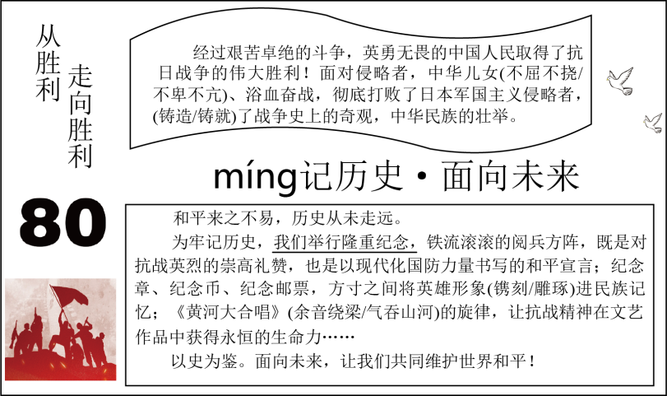
1. 依次为展板文段括号处选择词语，最恰当的一项是（ ）
A. 不卑不亢 铸就 雕琢 余音绕梁
B. 不屈不挠 铸造 镌刻 余音绕梁
C. 不卑不亢 铸造 雕琢 气吞山河
D. 不屈不挠 铸就 镌刻 气吞山河
2. 请将展板标题“míng记历史·面向未来”中缺少的字根据拼音补充出来，并将八个汉字工整地书写在田字格内。
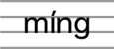
·
3. 文中画横线的句子有语病，请将修改后的句子写在横线上。
任务二：“百年奋斗·换了人间”主题展板文稿完善
4. 整理展板文字时，你发现部分内容语序错乱。填入横线处的内容排序最恰当的一项是（ ）
“百年奋斗，换了人间”，伟大的中国人民正是这部奋斗史的谱写者，______每一轮科技攻关、每一次勇攀高峰的背后，是逐梦的中国奋斗者。
①每一颗螺栓、每一个铆钉背后，是大写的中国劳动者；②他们在田间地头耕耘，在工厂车间值守，在社区街头忙碌，在学校、科研机构劳作不息。③同样，从AI大模型到人形机器人、人工智能等前沿科技，④从无人化生产车间到火星车、月球车，
A. ③①②④ B. ②③①④ C. ④①③② D. ②④①③
5. 请用古诗文将展板的结语部分补充完整。
走进历史是为了走向未来，纪念胜利是为了永远胜利。中国式现代化发展需注入更多青春力量。展望前景，“潮平两岸阔，_______”，时代给予我们大有作为的舞台；立足当下，我们既要有“_______，关山度若飞”的青春之姿，也要有“_______，_______”（《岳阳楼记》）的忧乐意识。让我们树立“_______，_______”的雄心壮志，为中华民族伟大复兴而努力奋斗！
任务三：“青春永进·中国常新”话剧排演
畅读文学经典，跃动话剧舞台。与作者和人物对话，汲取青春奋进的力量。你和话剧社的同学们准备从下面四部作品中挑选一部排演。
《朝花夕拾》《简·爱》《钢铁是怎样炼成的》《红星照耀中国》
作为话剧社社长，排演前你查阅了一些资料做准备。
资料一
走进《联大往事》话剧彩排场地，热闹而紧张的氛围扑面而来。舞台上，演员们全情投入，每一句台词、每一个动作都经过反复琢磨，力求精准还原西南联大时期的风貌与精神，导演神情严肃，不时叫停表演，从舞台走位到情感表达，对诸多细节提出指导意见。剧务精心设计舞台布景和道具。演员们和工作人员都鼓足干劲，为正式演出做最后的冲刺。
（摘选自“掌上春城”）
资料二
谈及贯穿《大道更光》全剧的关键词时，“传承”是演员们不约而同的答案。小谢说，“在剧中是对历史的传承，而到了剧外则是对前辈精神的传承”。
“从最初的模仿演绎到后来发自内心的热爱和敬仰，科学家精神在潜移默化中影响着我们每一个人，也让我们有勇气坚定走向科研之路。”小陈告诉记者，毕业后不论是选择加入企业，还是选择进入研究所，自己都会像剧中的主人公一样，“坚持深耕自己的专业领域”。
（摘选自《中国青年报》）
6. 首次排练前，你根据资料一和资料二给自己的启示，向话剧社全体同学做了即席讲话。请写下讲话内容。
7. 你和同学们从上面的四部名著中选定了一部排演。为突出人物形象特点，请为表演的人物设计一件道具，并简述设计理由。
8. 通过名著研读和话剧排演，同学们发现：有的人遭遇人生厄运，坚韧不屈，抗争命运；有的人身处时代洪流，观察并记录时代变革；有的人在积贫积弱的社会中觉醒，探索出路，指引方向……
请从四部名著中选择一位作者或作品中的一个人物，任选一角度，说说其在社会环境影响下的成长变化。
二、阅读与鉴赏（44分）
（一）（6分）
阅读下面的诗歌，完成下面小题。
遣意二首（其二）
[唐]杜甫
檐影微微落，津流脉脉斜。
野船明细火，宿雁聚圆沙。
云掩初弦月，香传小树花。
邻人有美酒，稚子夜能赊。
9. 下列对这首诗的理解和分析，不正确的一项是（ ）
A. 这首诗取材于日常生活，从村舍檐影写起，以村舍周边景色和村居闲事来遣怀自娱。
B. 首联下句描写渡口边的流水连绵曲折远去，动静结合，凸显了诗人孤独沉闷的心情。
C. 颈联用视觉形象和嗅觉感受，描绘了一弯新月被云遮掩、缕缕花香暗传的幽美景色。
D. 尾联不仅叙写了赊买邻家美酒来遣怀，而且用“夜”字与前三联的景物描写相关联。
10. 颔联中的“圆”字，有的版本作“寒”字。请你从“圆”“寒”中任选一个，结合本诗内容，简要分析其妙处。
（二）（13分）
阅读下面的文字，完成下面小题。
《濂溪诗》序
【宋】黄庭坚
舂陵周茂叔，人品甚高、胸中洒落，如光风霁月，好读书，雅意林壑。其为小吏在江湖郡县盖十五年所至辄可传。任司理参军^{①}，转运司以权利变具狱^{②}，茂叔争之不能得，投告身^{③}欲去，使者敛手听之。赵公阅道^{④}，号称好贤。人有恶茂叔者，赵公以使者临之甚威，茂叔处之超然。其后乃悟曰：“周茂叔，天下士也。”荐之手朔、论之于士大夫，终其身。其为使者，进退官吏，得罪者自以为不冤，中岁乞身^{⑤}，老手湓城。有水发源于莲花峰下，下合于湓江。茂叔筑屋于其上，用其平生所安乐，媲水而成，名曰濂溪。与之游者曰：“溪名未足以对茂叔之美。”
茂叔讳敦颐。二子寿、焘，皆好学承家，求予作《濂溪诗》。茂叔虽仕宦三十年，而平生之志，终在丘壑。故余诗词不及世故，犹仿佛其音尘。
（选自《周敦颐集》，有删改）
[注]①司理参军：与下文“转运司”“使者”皆为官职名。②具狱：已判定的案件。③告身：授官的文凭。④赵公阅道：即赵抃，字阅道。⑤乞身：请求辞职。
11. 下列对文中加点词语的理解，不正确的一项是（ ）
A. 好，喜爱，爱好，与《〈论语〉十二章》“知之者不如好之者”的“好”，意思相同。
B. 权利，与陶渊明《桃花源记》“率妻子邑人来此绝境”的“妻子”，同属古今异义现象。
C. 临，居高面下，与诸葛亮《出师表》中“故临崩寄臣以大事也”的“临”，意思相同。
D. 然，……的样子，与苏轼《记承天寺夜游》中“欣然起行”的“然”，意思相同。
12. 下列对文中相关内容的概述和分析，不正确的一项是（ ）
A. 周敦颐担任司理参军，坚决反对转运司改判已审结的案件，宁愿辞官也不妥协。
B. 周敦颐深受赵公赏识，好贤的赵公严厉地批评诋毁周敦颐的人，让他最终醒悟。
C. 周敦颐晚年居住在濂溪边，与其交往的人认为溪名不足以匹配他的美好品行
D. 《濂溪诗》是黄庭坚应周敦颐儿子的请求而作，这篇序文交代了诗的创作缘由。
13. 文中画波浪线部分有三处需要断句，请将需断句处相应的字母依次填写到答题卡上。
其A小吏B在江湖C郡县D盖E十五年F所至辄G可传
14. 请将文中画横线的句子翻译成现代汉语。
茂叔虽仕宦三十年，而平生之志，终在丘壑。
15. 黄庭坚称赞周敦颐“人品甚高，胸中洒落，如光风霁月”。本文展现了周敦颐哪些可贵的品质？请用三个词语来概括。
（三）（12分）
阅读下面文章，完成下面小题。
凡事有度
林祖基
①凡事有度，是为人处事的一种学问。
②“度”，它所表达的意思很多：计量单位、器量、程度、制度、度过、推测……而这里要说的“度”，是作为哲学名词的度，它是指一定的事物保持自己质的稳定性的数量界限，反映质与量的统一，在这种界限内，量的增减不会改变事物的质。但是量变积累的结果，总要超出这种界限，发生质变，破坏原来的度而建立新的度，一事物就转化为他事物。这个度就是事务由量的变化到发生质的变化的临界点如水在标准大气压下，冷却到0℃即从液体转变为固体，加热到100℃即从液体转变为气体，0℃和100℃就是水从量变转化为质变的临界点，亦称为度量关系节线，只要温度保持在0℃～100℃之间，那么水的形态就不会发生变化。这就是我们所要说的保持事物属性的度。任何事物都有一定的度量准则。所谓“真理再往前走一步就是谬误”也就是这个道理。
③事物的发展，有它自身不以人的意志为转移的客观规律，有“度”，就是要尊重事物发展变化的客观规律，实事求是，把握分寸，尽可能做到恰到好处。按照现代的通常用语，就是审时度势，把握时机，坚持正确之道。
④时下，社会中出现的很多问题，无不是与“度”的掌握有关。家庭教育中存在一个“度”的把握，有一句话，叫做慈母多败儿。说的是一些做父母的只懂得溺爱子女，要什么给什么，放弃了教育和约束，使小孩养尊处优，娇生惯养，不爱读书，不想劳动，结果反而害了小孩。在开发建设过程中，“度”的把握就更有学问了。对于自然界赋予人类的资源，我们必须合理地开发利用，既不能让资源白白流失或埋在土里，但是也不能过度地开采、使用而破坏生态平衡，导致大自然的惩罚。过去一些地区不顾生态环境，盲目开发，引起种种灾害，教训深刻。
⑤事物总是不断地发展和变化着的。这种发展和变化往往会突破原来量的限制，引起质的变化。凡是有利于社会进步的发展和变化，是我们所希望的。所以掌握事物的度，既要注意决定事物质量的界限，又不能把事物的度绝对化，还要创造一定条件促使事物突破原有的度，发展为新事物，推动社会全面进步。因此，笔者认为凡事有度断不是墨守成规、裹足不前的保守思想，而是包含着审时度势、与时更新、推陈出新等一系列价值取向、价值选择的行为艺术。
⑥有“度”之论，也应有度。再说下去也许就过“度”了。本文就此打住。
（选自《微言集》，有删改）
16. 下面是第③～⑤段的论证思路，请补充完整。
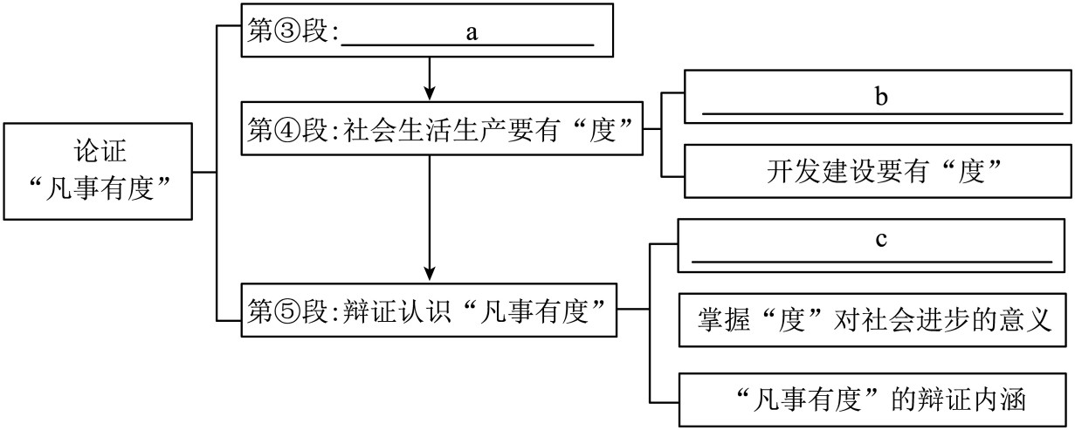
17. 下列能作为论据直接支撑本文中心观点的一项是（ ）
A. 读书费时过多易惰，文采藻饰太盛则矫。——《谈读书》
B. 是故学然后知不足，教然后知困。——《虽有嘉肴》
C. 得道者多助，失道者寡助。——《得道多助，失道寡助》
D. 实验不是毫无选择地测量，它需要有细致具体的计划。——《应有格物致知精神》
18. 第②自然段中以“水”为例来阐释“度”，有什么效果？请简要说明。
19. 文章结尾一段颇具意味，请从内容和语言上作简要分析。
（四）（13分）
阅读下面的文章，完成下面小题。
榜罗镇（注）
陆定一
①昨晚的通知，今天清早五点钟，开全支队连以上的干部会。之所以挑选这样早的时间，是因为避免国民党飞机的轰炸。这些飞机总是九点钟以后在天空出现的。
②蒙蒙的细雨，天还没有完全亮，一切都还是暗沉沉的，连稍远一点的房子都遮在阴暗的雾里，更不用说四围的天色。
③我们——红军陕甘支队政治部的干部们，在街上走，走到会场上去。街上的许多房屋中露出灯光，住在那里的同志，大概已经起身，匆匆地到会场上去了。
④这是一个露天的空场，是晒麦的场子。四周围着矮的土墙，两个角上堆了两大堆麦草，两堆麦草的中间，放了一张桌子，几个小凳子；桌子前面就排着到会者的座位，这是一捆捆的麦草，以桌子做中心排成弧形。那么一条条的弧形，就像半个水浪，向外开拓出去，直到矮墙为止。
⑤一纵队的同志们，已经先到了。坐得很整齐，占据了全会场的一边，正在谈笑着。
⑥“你们过了时间。”他们之中有人向我们招呼。
⑦“哪里？还差十分钟才是五点。”我们也有人回答。
⑧于是，久不相见的同志们，熟识的同志们，共同战胜了无数险山恶水雪山草地的同伴们，互相握手，敬礼，寒暄，直属队的同志们到处乱走乱坐起来。
⑨“不行！不行！直属队的干部同志要守秩序！”
⑩“坐到这边来，把那边让出来，给二纵队的同志们！”
⑪这样的喊声维持了秩序，余下一部分同志仍在谈着。
⑫“哈达铺到这里部队情形怎样？减员多少？”
⑬“给养是大大改善了，四团他们差不多天天会餐。”
⑭……
⑮很冷，风挟着雨，扑到人们的脸上，钻进袖口和领口里去。四围依然是苍茫一片。
⑯二纵队的同志们，宿营在我们的后面，要走三四十里才得到。他们是半夜两点钟就集合出发，走过那极长的山脊——有七八里长，却很平坦，没有树木——因雨路滑，直到六点钟才到。
⑰因为他们走在后面，给养上，没有走在前面的部队好。许多还穿着从藏区里带来的“氆氇”做的衣服。这种布是藏民用羊毛织成的，不软，很粗，有白色的，有赭黄色的，有青灰色的，做成军装和大衣。纽扣是用布包着铜元做成的。这种衣服，在今天恰是“当令”，因为透不进雨。还有些同志穿着用羊毛缝在布里的“棉衣”，脚上穿着用一块牛皮裁成的“草鞋”。
⑱在会议上，支队政治委员毛泽东、司令员彭德怀等领袖，都讲了话，好在飞机不能来，我们是尽有时间的。
⑲“这样的会，是二次战争以来所没有开过的。……我们经过了雪山，草地，我们受了自有红军以来从来未有的辛苦。……我们突过了天险的腊子口。……现在，同志们，我们要到陕甘革命根据地去。……陕甘革命根据地是抗日的前线。我们要到抗日的前线上去！……我们出了潘州城以来，已经过了两个关口——腊子口和渭河，现在还有一个关口，就是在固原、平凉的一条封锁线。这将是我们长征的最后一个关口。……同志们！努力吧！红军无坚不摧的力量，已经表示给全中国、全世界的人们看了！让我们再来表示一次吧！同志们，要知道，固然，我们的人数比以前少了些，但是我们是中国革命的精华所萃，我们担负着革命中心力量的任务。从前如此，现在亦如此！我们自己知道如此，我们的朋友知道如此，我们的敌人也知道如此！……”
⑳庄严的空气，团结一致的精神，笼罩着整个的会场，这个露天的，毫无装饰的，风和雨在飞舞着的会场。人人在谛听着领袖们的讲话，热血沸腾着，寒冷悄悄地逃走了。
㉑开完会的时候，已经是中午了，我们才回去，把早饭和中饭并在一餐吃了。二纵队政治部的同志们，受了我们的招待。吃饭的时候，我们谈着陕北革命根据地的事情。
㉒“报告！”一个通讯员大声喊着。
㉓他送来一个命令，我们军明天进驻通渭县城。这是我们进甘肃以来占领的第一个城市。
㉔二纵队的同志们辞别了。我们也准备明天出发。
（选自《陆定一文集》，有删改）
[注]榜罗镇，位于今甘肃省定西市通渭县。1935年9月27日，中共中央在榜罗镇召开政治局常委会议。9月28日清晨，陕甘支队在打麦场召开了全军连以上军政干部会议，到会者千余人。
20. 下列对文章内容的理解和分析，不正确的一项是（ ）
A. 文章以时间为序，写了会前、会中、会后等多个场景，作者从亲历者角度记叙了会议的整个过程。
B. 第⑤至⑧段，人物间对话和互相握手、敬礼、寒暄等行为，反映出了红军指战员浓厚的战友情谊。
C. 第①段和第⑱段两次写到敌人的飞机，“总是”“好在”强烈地表达出作者对敌机轰炸的愤恨之情。
D. 第⑲段，记录了领导人的讲话，用多个省略号连接讲话要点，集中且突出地呈现了这次会议精神。
21. 对文中画线处景物描写，某同学在阅读笔记本上做了梳理，不正确的一项是（ ）
A. 用形容词绘景：第②段用“蒙蒙”“暗沉沉”“阴暗”等形容词，描绘了天气恶劣、天色之早的景象。
B. 用动词状景：第⑮段首句，用“挟”“扑”“钻”等动词，从视觉角度着力渲染狂风暴雨强劲的景象。
C. 关联式写景：第⑮段末句，用“依然”关联第②段“四围的天色”，写出天色一直苍茫一片的景象。
D. 聚焦景物特征：画线处描写，无论是摹写天色，还是写风雨的变化，都抓住了那时刻景物的特征。
22. 第④段写会场布局，条理清晰且富有美感请对此作简要赏析。
23. 第⑲段中说“红军无坚不摧的力量，已经表示给全中国、全世界的人们看了！”这篇纪实性作品、在平实的记叙中，多处展示了红军的精神风貌，从而展现出“红军无坚不摧的力量”。请任选两处，作简要分析。
三、写作（50分）
24. 阅读下面的材料，根据要求写作。
挺起胸膛，是身体直立的姿势，是内心坚定、积极进取的姿态。它是面对困难时的坚毅，是肩扛责任时的担当，是风雨中的从容淡定，是奋斗时的自信昂扬……每个平凡人都挺起胸膛，便汇聚成最磅礴的力量。
请以“挺起胸膛”为题，写一篇文章。
要求：①自选角度，自定立意，自选文体；
②要有真情实感，不要套作，不得抄袭；
③不得泄露真实的人名、校名等个人信息；
④不少于600字。

